[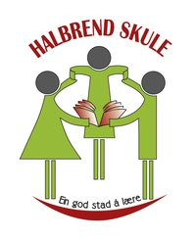](http://www.halbrend.no/files/2011/09/l-logo_halbrend_skule-c.jpg)**Arbeidsplan for 6abc**

**Veke 35**

**Namn:________________**

|  |  |  |  |  |  |
| --- | --- | --- | --- | --- | --- |
| **A** | **Måndag** | **Tysdag** | **Onsdag** | **Torsdag** | **Fredag** |
| **1** | Naturfag | Norsk | Samfunnsfag | Matte | Krle |
| **2** | Norsk | Gym | Matte | Samfunnsfag | Norsk |
| **3** | Matte | K/H | Engelsk | Norsk | Gym |
| **4** | Engelsk | Engelsk | Norsk | Mat og Helse | Naturfag |
| **5** | Fys.ak | Musikk |  | Mat og Helse | K/H |
| **6** | Samfunnsfag | Krle |  | Mat og Helse | K/H |

|  |  |  |  |  |  |
| --- | --- | --- | --- | --- | --- |
| **B** | **Måndag** | **Tysdag** | **Onsdag** | **Torsdag** | **Fredag** |
| 1 | Norsk | Norsk | Sam.fag | Mat og helse | Naturfag |
| 2 | Krle | K.H | Gym | Norsk |
| 3 | Engelsk | Norsk | Matte | Sam.fag |
| 4 | Fys.akt | Gym | Engelsk | Matte | Engelsk |
| 5 | Matte | Naturfag |  | Norsk | K.H |
| 6 | Sam.fag | Musikk |  | Krle |

|  |  |  |  |  |  |
| --- | --- | --- | --- | --- | --- |
| **C** | **Måndag** | **Tysdag** | **Onsdag** | **Torsdag** | **Fredag** |
| **1** | Matte | Matte | Krle | Gym | Norsk |
| **2** | Naturfag | KH | Engelsk | Samfunnsfag |
| **3** | Engelsk | Norsk | Norsk | Norsk | Krle |
| **4** | Samfunnsfag | Mat og helse | Musikk | Matte | Engelsk |
| **5** | Norsk |  | Naturfag | KH |
| **6** | FysAk |  | Samfunnsfag |

**Info til heimen:**

* **Vi har hatt ein fin oppstart. Elevane er smilande og motiverte ☺**
* **6a får ei ny jente i klassen. Vi ynskjer Enaz Ahmad Ghosen hjartleg velkommen!**
* **Hugs forkle til mat og helse. Denne veka blir mat og helse i skogen, der vi skal bruke stormkjøkken. Elevane må kle seg etter vèret**
* **6. trinnet skal vere med på bokslukarprisen 2020. Bokslukarprisen er ein antologi med utdrag frå 10 gode barnebøker. Vi skal vere med å kåre ein vinnar.**
* **Alle skal dusje etter gymtimane, hugs utstyr!**
* **Vi ynskjer å ha ein fjelltur snarast. Vi kastar oss rundt når vèret tillet det**

**Vi ynskjer alle ei fin veke ☺**



**Lekseplan:**

|  |  |  |
| --- | --- | --- |
| **Til tysdag:** | **Utfordring 1:** | **Utfordring 2:** |
| Matte | Grunnboka: 1.45 og 1.46 | Grunnboka: 1.45, 1.46 og 1.47 |
| Norsk | Språkboka s. 18: oppgåve 4 | Språkboka s. 18: oppgåve 4 |
| Engelsk | Les og omset s. 18 og 19 + øv på glosene. | Les og omset s. 20 og 21 + øv på glosene. |
| **Til onsdag:** | **Utfordring 1:** | **Utfordring 2:** |
| Norsk | Lese s. 6-8 i Bokslukerprisen: Kodeord OVERLORD. Skriv minst 5 setningar om kvifor du synast denne teksten var god eller dårleg. | Lese s. 6-13 i Bokslukerprisen: Kodeord OVERLORD. Skriv minst 5 setningar om kvifor du synast denne teksten var god eller dårleg. |
| Engelsk | 6a:Gjer: Øv på glosene.  6bc: Gjer: And this is me! (ark) og øv på glosene. | 6a:Gjer: Øv på glosene.  6bc: Gjer: And this is me! (ark) og øv på glosene. |
| **Til torsdag:** | **Utfordring 1:** | **Utfordring 2:** |
| Norsk | Lese 15 minutt i eiga bok.  Språkboka s. 25: oppgåve 5b og c | Lese 15 minutt i eiga bok.  Språkboka s. 25: oppgåve 5b og c |
| Matte | Grunnboka: 1.54, 1.55, 1.56 og 1.57.  Øv på gangetabellen. Ny test i morgon! | Grunnboka: 1.54, 1.55, 1.56, 1.57 og 1.58.  Øv på gangetabellen. Ny test i morgon! |
| **Til fredag:** | **Utfordring 1:** | **Utfordring 2:** |
| Matte | Gjer mattedrillen og jobb 10 minutt på smartøving. | |
| Norsk | Lese 20 minutt i eiga bok. Øve på diktaten | Lese 20 minutt i eiga bok. Øve på diktaten |
| Engelsk(6bc) | Gjer: Øv på glosene. | Gjer: Øv på glosene. |
| Krle | Skrive inn songen på s. 7 i boka di. Pynte rundt. |  |

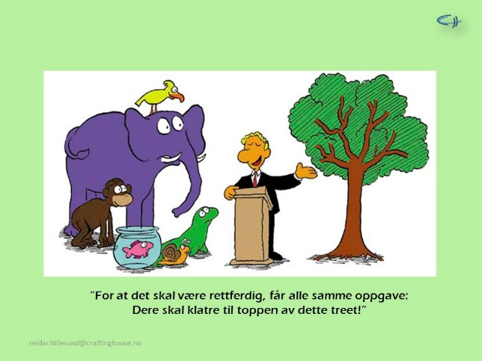

**Sosiale mål denne veka:**

|  |
| --- |
| Seie positive ting til medelevane dine |

**Faglege mål denne veka:**

|  |  |
| --- | --- |
| **Norsk:** | * Vite kva ein læresamtale er og kunne gjennomføre den * Kunne skrive eit samandrag |
| **Matematikk:** | * Kunne rekne med negative tal * Vere heilt trygg på gangetallen * Kunne faktorisere og vite kva eit primtal er |
| **Engelsk:** | * Les leseleksa til du har god flyt. * Kunne glosene. * Kunne bruken av a or an. |
| **Samf.fag:** | * Bli kjend med ulike sider ved kjærleik og vennskap |
| **Naturfag:** | * Vite kva eit frø er * Vite kva eit frø er sett saman av * Kjenne til ulike frukttypar |
| **Krle:** | * Kunne filosofere rundt omgrepa rettferd og urettferd |
| **Mat og helse** | * Bruke reiskap, grunnleggjande teknikkar og matlagingsmetodar til å lage trygg og berekraftig mat som gir grunnlag for god helse |

**Diktat/norsk**

Løgn er det motsette av sanning. Eit anna ord for nedbør kan vere regn. Turistane går omkring i byen. Ein slange tilhøyrer krypdyra. I ei kringle er det ofte gjær. Tommeltotten er ein finger.

**Gloser**

|  |  |
| --- | --- |
| **Engelsk** | **Norsk** |
| **Last night** | **I går kveld** |
| **fur** | **pels** |
| **coat** | **frakk** |
| **cloud** | **skyer** |
| **accident** | **ulykke** |
| **Morning haze** | **Morgon tåke** |
| **east** | **aust** |
| **Weather forecast** | **vermelding** |
| **degrees** | **grader** |

**Mattedrill**

|  |  |
| --- | --- |
| 1. 7,9 + 65,28 | 1. 51,4 – 29,73 |
| 1. 693 * 8 | 1. 336 : 7 |